ElternZugang CeviDB
  - Anleitung für Erziehungsberechtigte
Einleitung für Abteilungen: Diese Anleitung könnt ihr bei Bedarf den Erziehungsberechtigten für den Elternzugang in der CeviDB abgeben. Liest die Anleitung durch und macht Anpassungen wo nötig. Es handelt sich hierbei lediglich um eine Vorlage / einen Vorschlag.
GELB: à Text ergänzen oder löschen. TÜRKIS: Infos für die Abteilung à Text anschliessend löschen.

Ausgangslage
In der CeviDB ist es möglich, dass du als Erziehungsberechtigte Person die persönlichen Daten deines Kindes einsehen und bearbeiten kannst. Zudem kannst du auch direkt über die CeviDB dein Kind zu Anlässe und Kurse anmelden.
Die folgenden Informationen dienen dir als Anleitung und Unterstützung für den Elternzugang in der CeviDB.

Alles auf einen Blick
- Um den Elternzugang nutzen zu können benötigst du ein eigenes Konto für die CeviDB.
- Option A: Das Konto für die CeviDB wird von uns für dich erstellt.
- Option B: Du erstellst dir selbst ein Konto für die CeviDB.
Entweder Option A oder B aufführen. à So, wie es bei euch in der Abteilung gehandhabt wird.
- Du hast erst Zugriff auf die Daten deines Kindes, sobald wir dein Konto, mit dem des Kindes verknüpft haben.
- Dein Kind hat noch kein Konto? Hier erwähnen, wie ein Konto für ein Kind eröffnet werden kann.
- Über dein Konto kannst du die Daten deines Kindes bearbeiten / aktualisieren.
- Über dein Konto kannst du dein Kind für Anlässe und Kurse anmelden.

Inhalt
- 3.1 CeviDB-Konto für Erziehungsberechtigte erstellen
- 3.2 Datenverwaltung
- 3.3 Anmeldung zu Anlässen und Kursen
- 3.4 CeviDB-Konto für Kind erstellen

CeviDB-Konto für Erziehungsberechtigte erstellen
Damit du die Funktionen des Elternzugangs benutzen kannst, benötigst du ein eigenes Konto für die CeviDB. Mit welchem Verfahren das Konto erstellt wird, hängt von eurer Abteilung ab.
OPTION A: Wir erstellen ein Konto für dich und teilen dir die vorläufigen Anmeldedaten mit, anschliessend musst du das Passwort ändern. Du hast dann direkten Zugang auf die CeviDB und somit auf die persönlichen Daten von dir und deines Kindes. Siehe «3.2 Datenverwaltung» und / oder «3.3 Anmeldung zu Anlässen und Kursen»
OPTION B: Du erhältst von uns einen Link (z.B. in Form eines QR-Codes oder direkt hier verlinken) und registriert dich eigenständig. In diesem Fall müssen wir dir nach der eigenständigen Registrierung noch die Verknüpfung zu deinem Kind erstellen.
Info: Falls ihr bereits Erziehungsberechtigte erfasst habt, aber dennoch nun mit der Selbstregistrierung arbeiten möchtet, am besten wie folgt vorgehen: Die bereits erfassten Profile in die richtige Gruppe verschieben, den Erziehungsberechtigten das Login zustellen und separat informieren. Ansonsten kann es vorkommen, dass es bei der Selbstregistration mit einer bereits erfassten Haupt-E-Mail zu einer Fehlermeldung oder zu Duplikaten kommt.
Öffne den Link, welchen du von uns erhalten hast. Du solltest nun ein Registrierungsfenster sehen. Fülle die Felder korrekt aus. Die von dir angegebene E-Mail-Adresse gilt als Benutzername für spätere Anmeldungen und kann nur für ein Konto verwendet werden. Klicke anschliessend auf
«Registrieren».
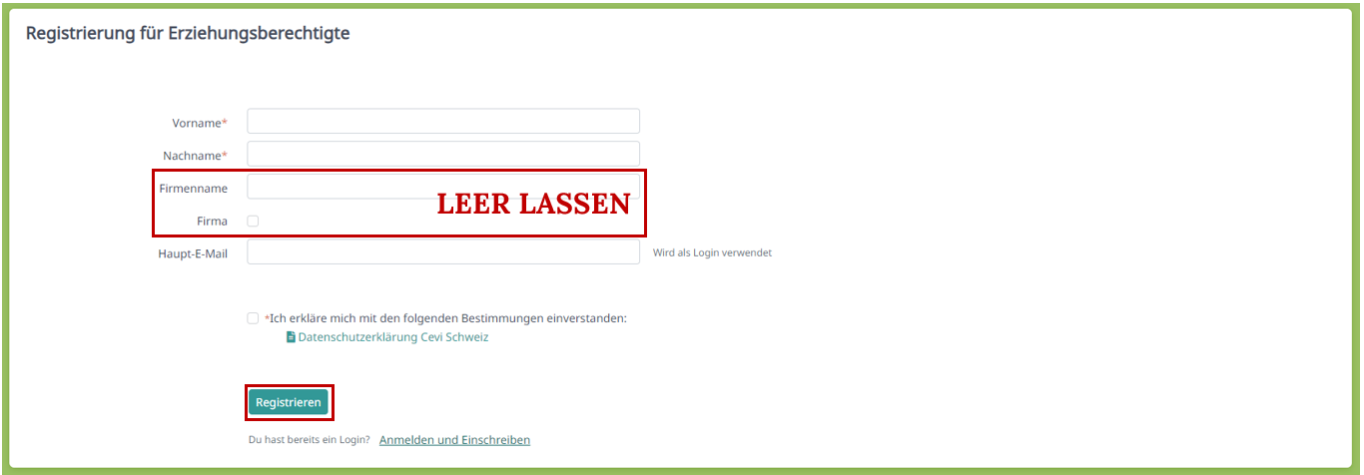
Sobald du «Registrieren» gedrückt hast, erhältst du weitere Anweisungen an die von dir angegebene E-Mail-Adresse. Befolge diese Anweisungen und melde dich anschliessend an.
Wenn du dein Konto erstellt hast, wende dich bitte an [Vorname Nachname / Ceviname]. Wir werden dir dann die Verknüpfung zu deinem Kind erstellen. Sobald dies geschehen ist, hast du Zugriff auf die persönlichen Daten deines Kindes. Siehe «3.2 Datenverwaltung» und / oder «3.3 Anmeldung zu Anlässen und Kursen».

Datenverwaltung
Mit der Datenverwaltung kannst du die persönlichen Daten deines Kindes und deine eigenen laufend aktualisieren und/oder einsehen.
Melde dich dafür mit deinem Konto auf der CeviDB an. Nach der Anmeldung solltest du direkt dein eigenes Profil sehen. Falls dies nicht der Fall ist, gelangst du mit einem Klick auf deinen Namen (oben rechts) auf dieses. Drücke auf «Bearbeiten», um deine eigenen Daten anzupassen.
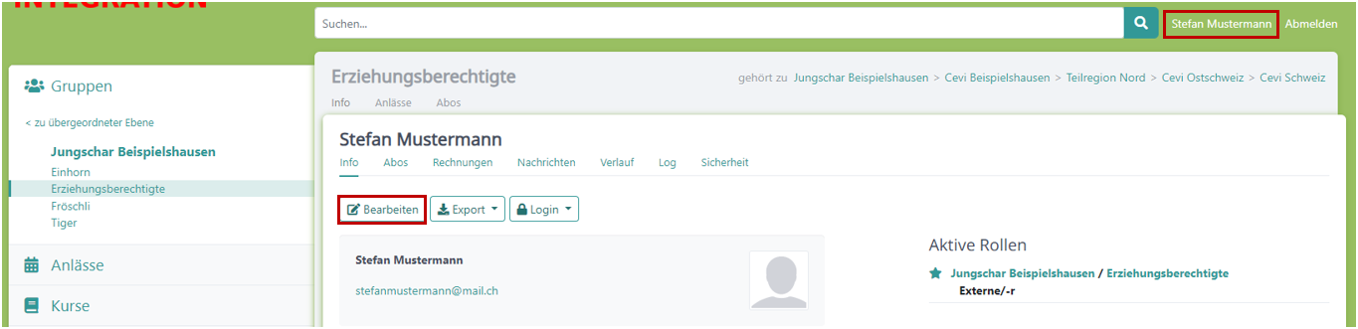
Um die Daten deines Kindes anzupassen, musst du auf den Namen des Kindes innerhalb von deinem Profil klicken. Dadurch gelangst du in das Profil des Kindes. Drücke auf «Bearbeiten», um die Daten des Kindes anzupassen.
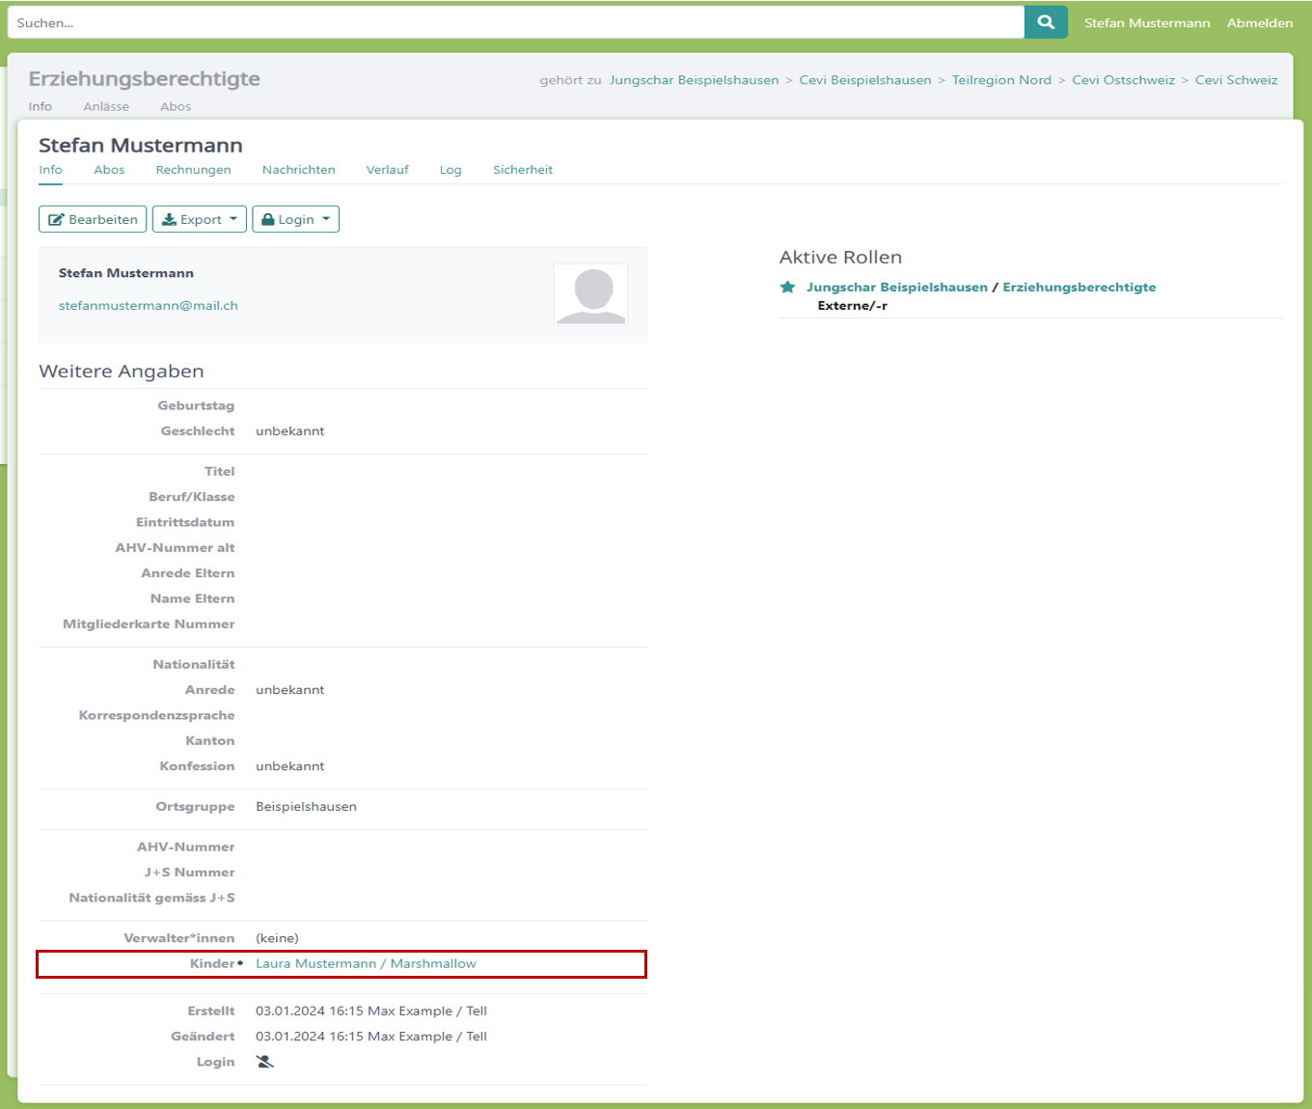

Anmeldung zu Anlässen und Kursen
Über die CeviDB kannst du dein Kind bequem online an Anlässe (z.B. Lager und Kurse) anmelden.
Solltest du von uns einen Direktlink resp. einen Flyer mit einem Link erhalten haben, benutze bitte diesen. Ansonsten gehst du links im Menü auf das «Anlässe» oder «Kurse», wähle den gewünschten Anlass und die zu Anmeldende Person an und fülle die von uns geforderten Pflichtfelder aus.
Anmeldung für einen Anlass:
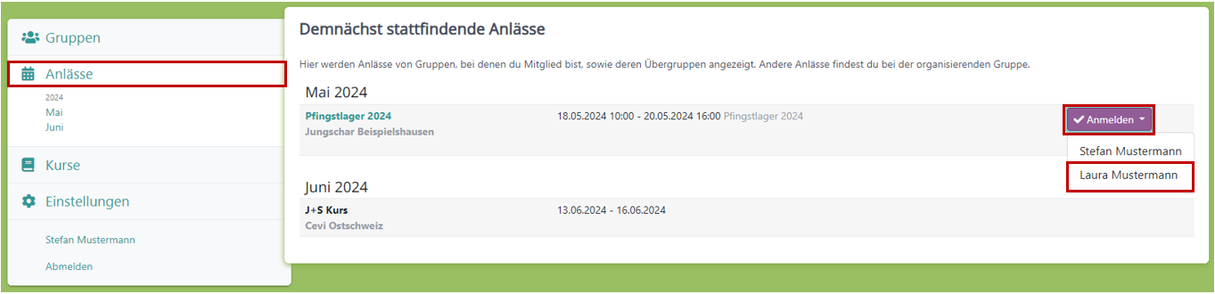
Anmeldung für einen Kurs:
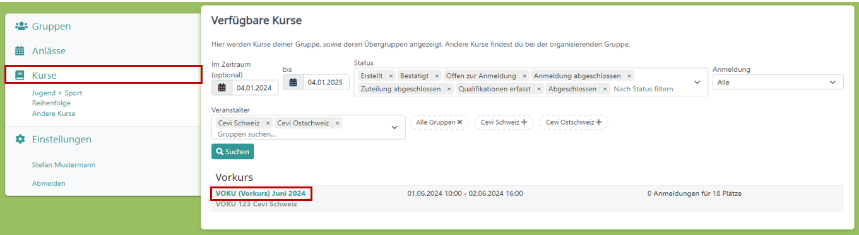
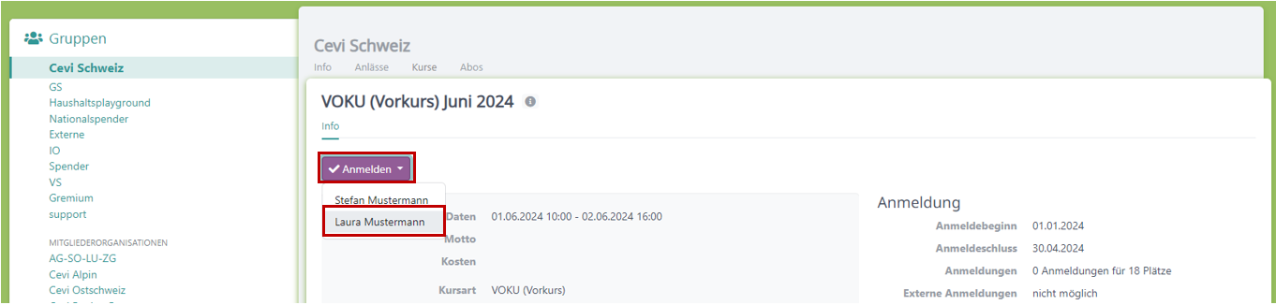

CeviDB-Konto für Kind erstellen
Dein Kind besitzt noch kein Konto, dass du verwalten kannst? Mit welchem Verfahren das Konto erstellt wird, hängt von eurer Abteilung ab.
OPTION A: Wir erstellen ein Konto für dein Kind. Solange das Kind über dich verwaltet wird, benötigt es keine eigene Anmeldedaten.
OPTION B: Du erhältst von uns einen Link (z.B. in Form eines QR-Codes oder direkt hier verlinken) und registriert dein Kind eigenständig. In diesem Fall müssen wir dir nach der eigenständigen Registrierung noch die Verknüpfung zu deinem Konto erstellen.
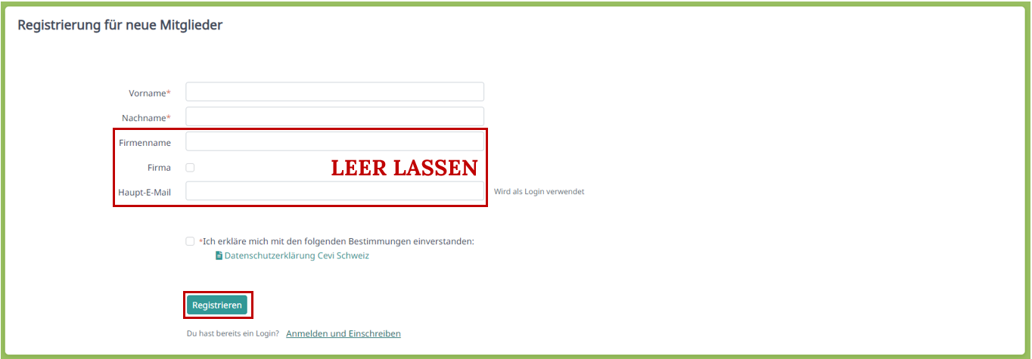
Öffne den Link, welchen du von uns erhalten hast. Du solltest nun ein Registrierungsfenster sehen. Fülle die Felder korrekt aus. Die E-Mail-Adresse kann hier leer gelassen werden, da du über dein eigenes Konto sowieso Zugriff auf jenes von deinem Kind besitzen wirst.
Sobald du «Registrieren» gedrückt hast, wende dich bitte an [Vorname Nachname / Ceviname]. Wir werden dir dann die Verknüpfung zu deinem Konto erstellen. Sobald dies geschehen ist, hast du Zugriff auf die persönlichen Daten deines Kindes. Siehe «3.2 Datenverwaltung» und / oder «3.3 Anmeldung zu Anlässen und Kursen».

Support
Probleme mit dem Elternzugang? Wir helfen dir gerne weiter:
[Vorname Nachname / Ceviname]
Mail: [unsere@abteilung.ch] | Telefon: [079 123 45 67]

  - Letzte Änderungen
XX.XX.XXXX Version X.X

